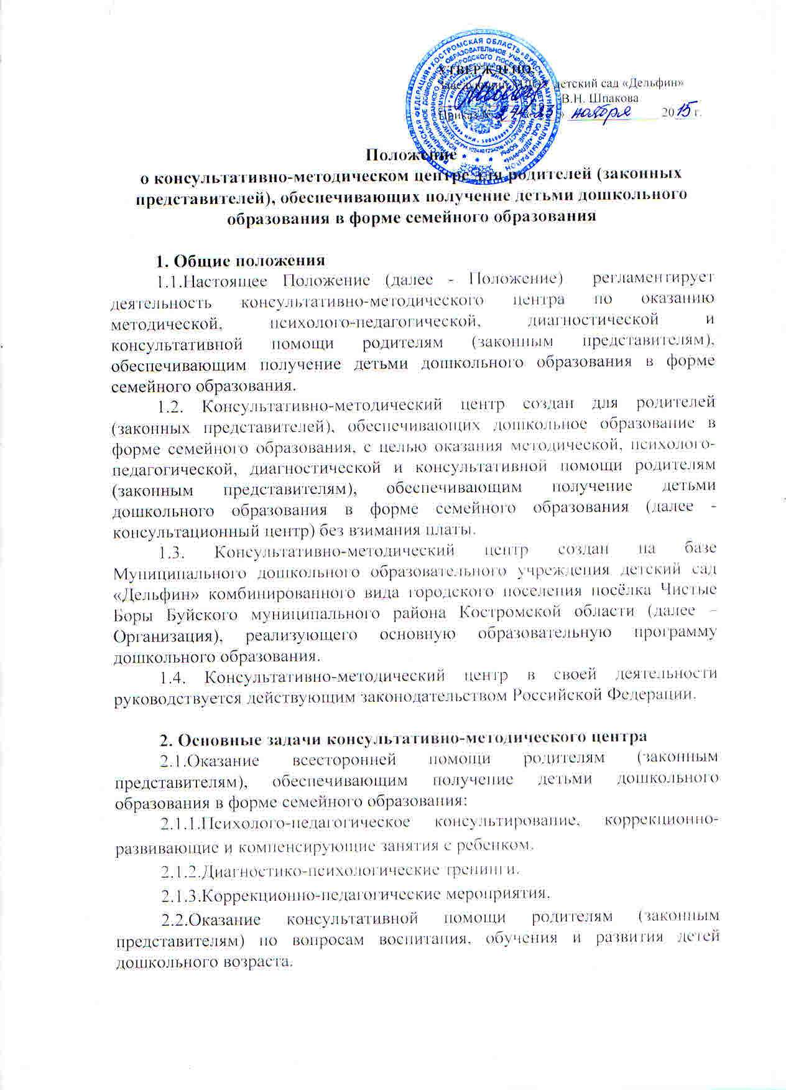

2.3.Оказание содействия в социализации детей дошкольного возраста, получающих дошкольное образование в форме семейного образования.

3.Организация деятельности консультативно-методического центра
3.1.Деятельность консультативно-методического центра осуществляется в помещении образовательной организации.
3.2.Помощь родителям (законным представителям) оказывается заведующим, старшим воспитателем, заместителем заведующего по учебно-воспитательной работе, педагогом-психологом, учителем-логопедом, учителем-дефектологом, музыкальным руководителем, воспитателем необходимыми для надлежащего осуществления функций в консультативно-методическом центре.
3.3.На сайтах муниципального органа Управления образованием и Организации создан раздел о консультативно-методическом центре (информация о предоставлении помощи, форма заявления и другая необходимая информация).
3.4.Помощь родителям (законным представителям) в консультативно-методическом центре предоставляется на основании:
3.4.1.Письменного заявления одного из родителей (законных представителей), зарегистрированного в установленном порядке в журнале учета письменных обращений в консультативно-методический центр родителей (законных представителей).
3.4.2.Телефонного обращения одного из родителей (законных представителей), зарегистрированного в установленном порядке в журнале учета телефонных обращений в консультативно-методический центр родителей (законных представителей).
3.4.3.Личного обращения одного из родителей (законных представителей), зарегистрированного в установленном порядке в журнале учета личных обращений в консультативно-методический центр.
3.5.В письменном заявлении одного из родителей (законных представителей) указываются:
3.5.1.Наименование организации или должностного лица, которому оно адресовано.
3.5.2.Содержание обращения.
3.5.3.Фамилия, имя, отчество родителя (законного представителя), его почтовый адрес, контактный телефон.
3.5.4.Фамилия, имя, отчество, дата рождения ребенка.
3.5.6.Дата составления заявления.
3.5.7.Личная подпись родителя (законного представителя).
3.6.Письменное заявление подлежит регистрации в соответствующем журнале в день его поступления.
3.7.По результатам рассмотрения письменного заявления в течение 10 календарных дней со дня его регистрации заявителю направляется ответ или мотивированный отказ (в случае отсутствия в заявлении обязательных сведений, указанных в п. 3.5 Положения, либо невозможности оказания помощи родителям (законным представителям) по вопросам, не отнесенным к компетенции консультативно-методического центра).
3.8.Помощь родителям (законным представителям) на основании телефонного обращения оказывается устно по средствам телефонной связи, но не более 15 минут. Результатом консультирования является:
3.8.1.Устный ответ (регистрируется в журнале телефонных обращений в консультативно-методический центр родителей (законных представителей)).
3.8.2.Назначение родителям (законным представителям) даты, времени и места личного приема для оказания помощи в случае невозможности устного консультирования вышеуказанных граждан в отсутствие дополнительных сведений (регистрируется в журнале учета личных обращений в консультационный центр).
3.8.3.Мотивированный отказ невозможности оказания помощи родителям (законным представителям) по вопросам, не отнесенным к компетенции консультативно-методического центра.
3.9.Помощь родителям (законным представителям) на основании личного обращения.
3.9.1.Предварительная запись для личного обращения одного из родителей (законных представителей) на прием к специалистам консультативно-методического центра производится по телефону 8(49435) 35152 или личному обращению граждан в консультативно-методический центр.
3.9.2.Для получения помощи посредством личного обращения родитель (законный представитель) должен иметь при себе документ, удостоверяющий личность.
3.9.3.При личном обращении родителя (законного представителя) проводится беседа, в ходе которой определяется вид помощи, необходимой ребенку и (или) родителю (законному представителю), назначается время и место ее оказания и указывается в журнале учета обращений в консультативно-методический центр.
3.9.4.Отказ в оказании помощи родителю (законному представителю) может быть в случае отсутствия документа, удостоверяющего личность родителя (законного представителя), подтверждающего, что он является родителем ребенка, а также в случае несоответствия обращения вопросам, отнесенным к компетенции консультативно-методического центра.
3.10. Взаимодействие с родителями (законными представителями) и их детьми в консультативно-методическом центре может проводиться как индивидуально, так и в формах взаимодействия (групповые и подгрупповые).
3.10.1.Индивидуальные формы взаимодействия с детьми проводятся в присутствии родителей (законных представителей).
3.10.2.Решение о выборе формы взаимодействия с родителями (законными представителями) и их детьми принимают специалисты консультативно-методического центра по результатам проведенного ими обследования детей и с учетом психофизического состояния детей.

4. Руководство консультативно-методическим центром
4.1.Общее руководство работой консультативно-методического центра осуществляет руководитель образовательной организации или иное лицо, назначенное приказом руководителя образовательной организации.
4.2.Руководитель консультативно-методического центра:
4.2.1.Обеспечивает создание условий для эффективной работы консультативно-методического центра.
4.2.2.Обеспечивает учет обращений за консультативной помощью по форме согласно: «Журнала учета письменных обращений», «Журнала учета телефонных обращений» и «Журнала учета личных обращений».
4.3.Ответственность за работу консультативно-методического центра несет заведующий Организацией.

Приложение 1
ЖУРНАЛ УЧЕТА
письменных обращений
в консультативно-методический центр
Дата, время обращения | Ф.И.О. родителя (законного представителя) | Ф.И.О.,  дата рождения ребенка | Содержание обращения | Отметка о наличии/отсутствии в письменном обращении сведений о лице, направившим письменное обращение | Ф.И.О., должность специалиста, ответственного за рассмотрение обращения и срок предоставления ответа на обращение | Подпись родителя (законного представителя), получившего ответ на обращение в случае личного получения ответа /(подпись специалиста о неявке родителя (законного представителя)

Приложение 2
ЖУРНАЛ УЧЕТА
телефонных обращений
в консультативно-методический центр
Дата, время обращения | Назначенное время приема по предварительной записи | Ф.И.О. родителя (законного представителя) | Ф.И.О., дата рождения ребенка | Содержание обращения | Отметка о необходимости письменного/ личного обращения в случае оказания помощи более 15 минут | Ф.И.О., должность специалиста, оказавшего помощь | Подпись родителя (законного представителя), получившего помощь (Подпись специалиста о неявке на прием

Приложение 3
ЖУРНАЛ УЧЕТА
личных обращений
в консультативно-методический центр
Дата, время обращения | Назначенное время приема по предварительной записи | Отметка о наличии документа, удостоверяющего личность родителя (законного представителя) | Ф.И.О.  родителя  (законного  представителя) | Ф.И.О., дата рождения ребенка | Содержание обращения | Вид помощи (методическая, психолого-педагогическая, диагностическая и консультативная) Запись специалиста о неявке | Ф.И.О., должность специалиста, оказавшего помощь | Подпись родителя (законного представителя), получившего помощь (Подпись специалиста о неявке на прием)

